Oznanila  ČRNEČE – Sv. Jakob St., Sv. Andrej; Sv. Križ  29. teden 2019 |  | 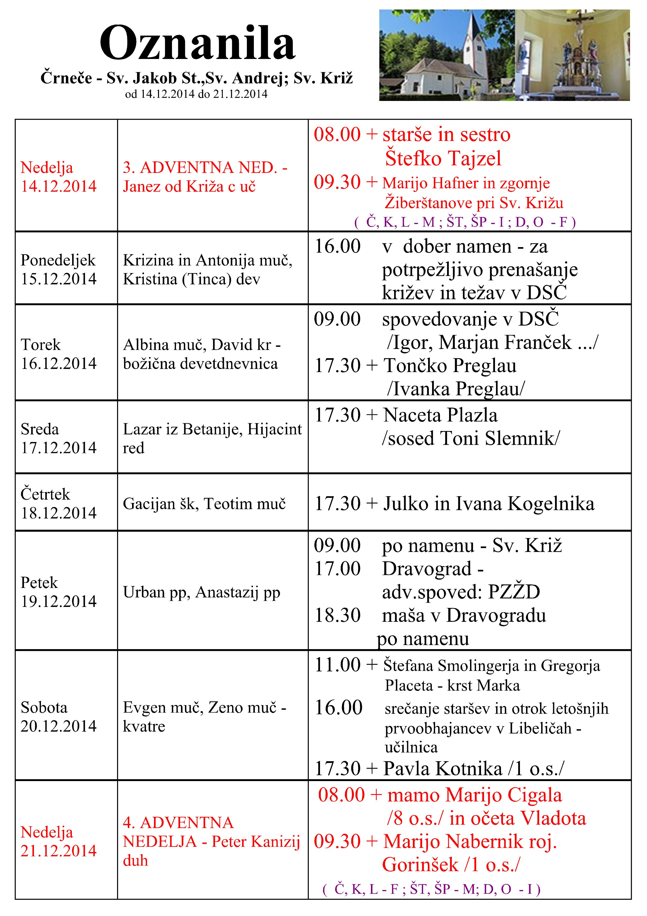
NEDELJA  21.julij | 16. nedelja med letom, Krištofova nedelja. Šmarješka nedelja v Libeličah | 08:00 + Marjeto Čeru /2 o.s./  09:00 maša v Dravogradu  10:15 Šmarješka nedelja v Libeličah
PONEDELJEK  22.julij | Sv. Marija Magdalena | 16:00 + Franca, Maksa, starše Lorber in  za vse Očkove v DSČ
TOREK  23.julij | Sv. Brigita, sozavetnica Evrope | 18:00 + Šimija Šterna /ž. Prevalje/
SREDA  24.julij | Sv. Krištof | 08:00 + Danico Merkač /ž. Prevalje/  09:00 - Dravograd - zadeva
ČETRTEK  25.julij | Sv. Jakob starejši, apostol | 18:00 + mamo Pavlo Poderčnik
PETEK  26.julij | Sv. Joahim in Ana | 18:00 + Vida Filipa / 1 o.s./
SOBOTA  27.julij | Sv. Gorazd in Kliment | 15:00 Dolenje - Kronovo 19 a
NEDELJA  28.julij | 17. nedelja med letom. Lepa - Jakobova nedelja v Črnečah | Lepa - Jakobova nedelja v Črnečah  10:15 + brata Ota, Brankota in botro  Katico /Plimon/

Jezus na obisku pri Mariji in Marti na domu v Betaniji. V resnici je on gostitelj, ki je obogatil njuni življenji. Podaril jima je tisto duhovno ravnotežje, brez katerega človek zapada iz ene skrajnosti v drugo.
Tudi mi smo Jezusovi gostje, ki se lahko vprašamo:
*Ali se počutim podobno kot Marta - imam delo, ki mu ne vidim
konca, sem živčen in napet?
*Ali pa se počutim bolj kot Marija, ki jo kar vleče k Jezusu, da bi
prisluhnila njegovim besedam? In hkrati v nevarnosti, da roke
sklenem in mirno gledam, kako drugi delajo, medtem ko se sam
ne vznemirjam.

Odgovarja: Franc Kraner, žpk – sodelavec, tel.: 051685734, 02 8720173, e-mail: franc.kraner@rkc.si.
Naročniki mašnih namenov se strinjajo z objavo v tiskanih oznanilih in oznanilih na spletu ter oglasni deski.

